BÖLÜM 5 ALBÜM

Albüm Üzerine
Albüm fikri, ‘Nöroloji Tarihi’ ile ilgili olarak emekli hocalarla yapılan toplan- tılardan sonra gelişti. Bir nöroloji tarihini yazılı hale getirirken, görsel hale getirme fikri de gelişti. Bu projeye (yine Gingobil grubunun Abdi İbrahim Trifarma grubundan ürün müdürü Elif Aydın ve ekibinin sonsuz çabalarını unutmadan) destek olan firmanın gayretleri ile ilk toplantıyı İstanbul’da Taksim Hill Otel’in ‘roof’unda gerçekleştirdik. 04 Ağustos 2003’te yapılan toplantıya İstanbul’da oturan emekli hocalarımız ve klinik şefleri ile anabilim dalı başkanları ve Türk Nöroloji Derneği Başkanı katıldı. 17 Eylül İzmir Ege Palas toplantısına Ege’de oturan ya da o tarihlerde İzmir’de olan hocalarımız, anabilim dalı başkanları katıldı. 24 Eylül 2003 Ankara Sheraton toplantısına da Ankara’da yaşayan emekli öğretim üyeleri ile klinik şefleri ve anabilim dalları başkanları katıldı. Her üç ilde hocalarımızla Nöroloji’nin dünü, bugünü, yaşadıkları üzerine söyleştik. Kamera çekimleri yaptık. Hatıra fotoğrafları çektirdik. Bu fotoğrafları eski hocalarla beraber, bir albüm içerisinde sizlerle paylaştık.

478
TÜRKİYE NÖROLOJİ TARİHÇESİ
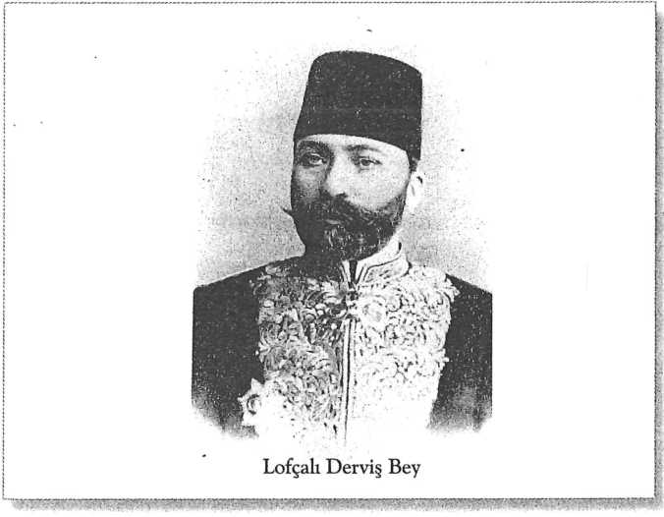
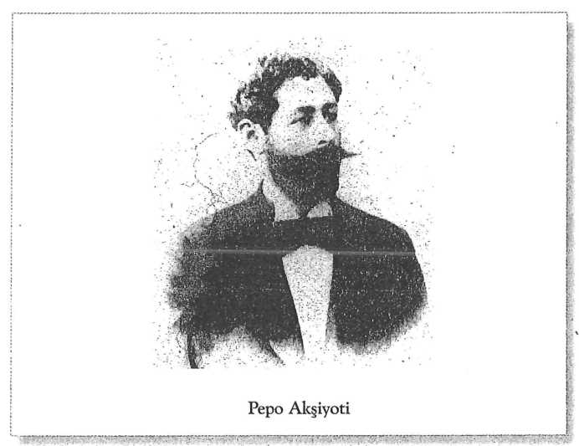

Albüm
479
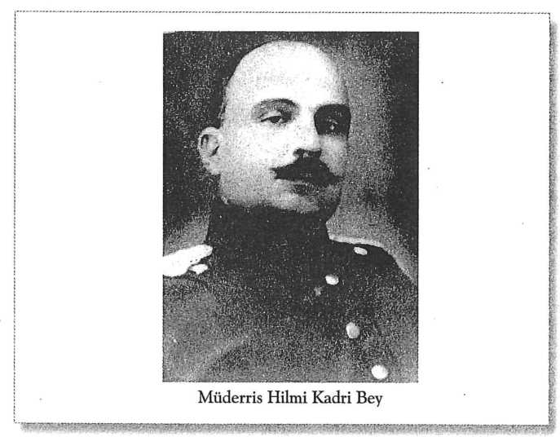
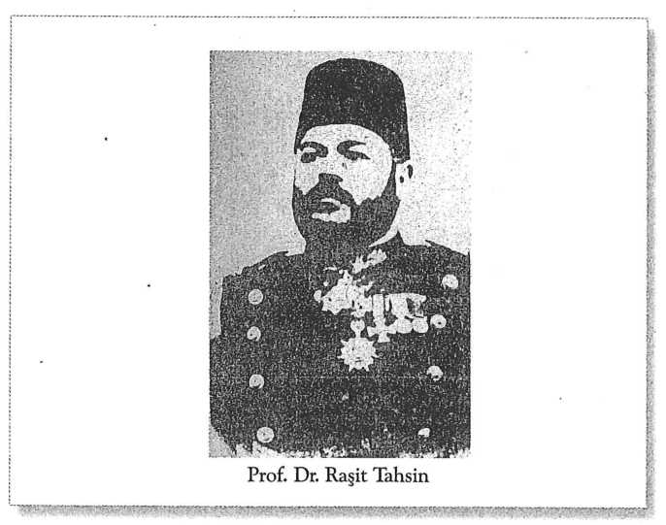

480
TÜRKİYE NÖROLOJİ TARİHÇESİ
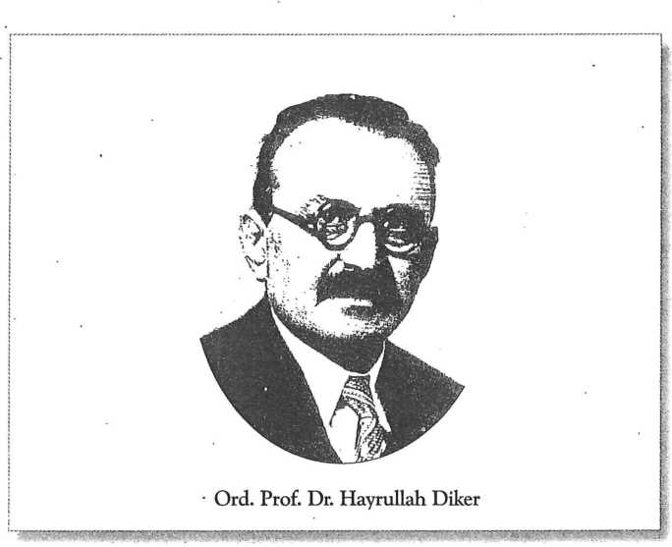
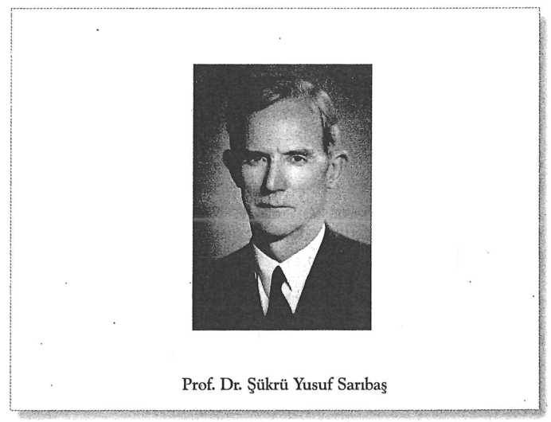

Albüm
481
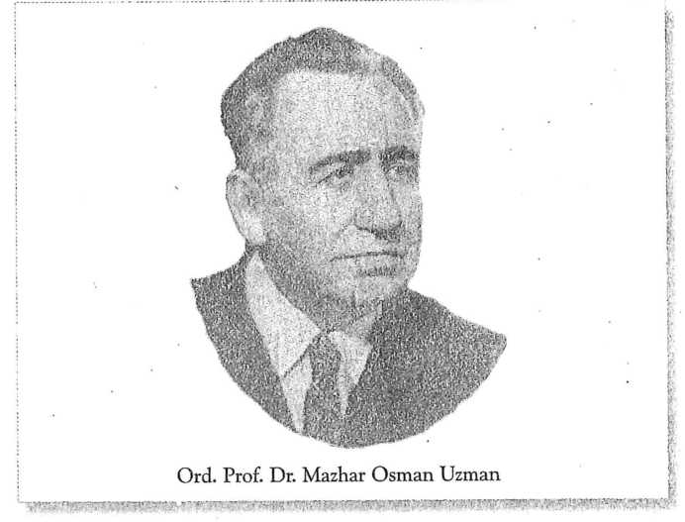
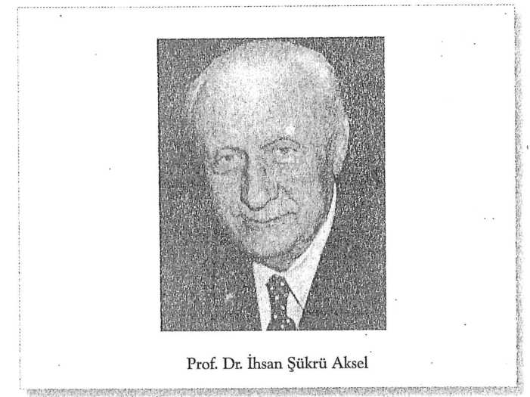

432
TÜRKİYE NÖROLOJİ TARİHÇESİ
Mazhar Osman Hoca arkadaşları ve asistanlarıyla birlikte
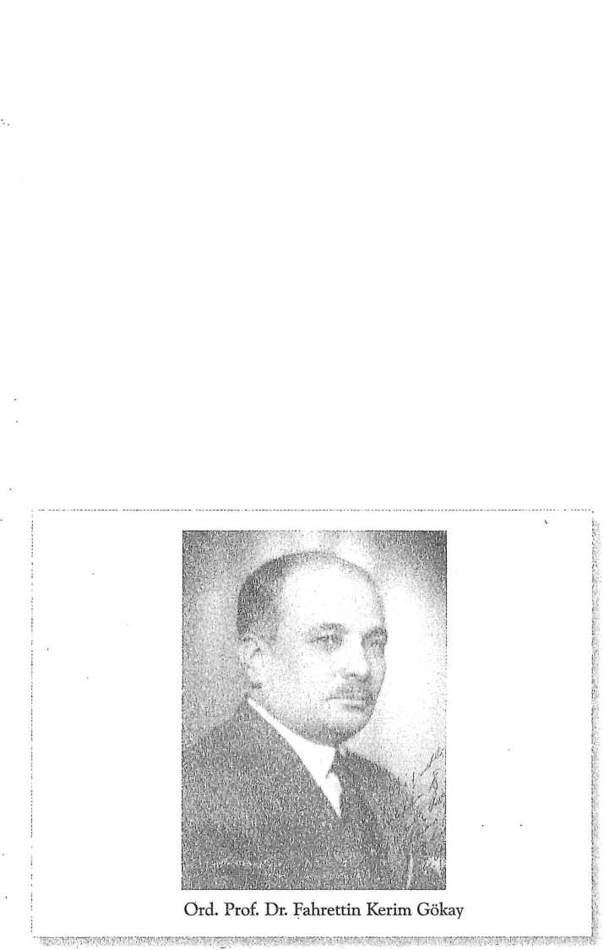
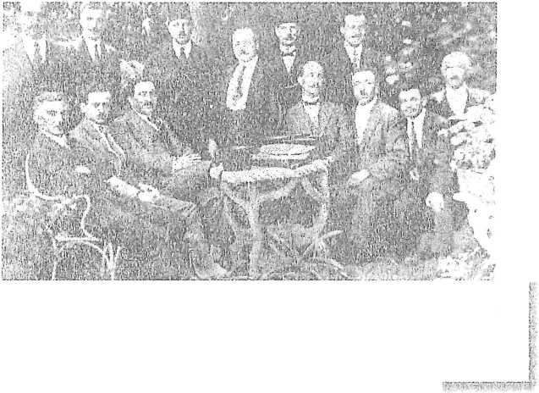
Albüm
483
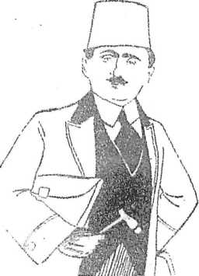

Mazhar Osman’ın karikatürü

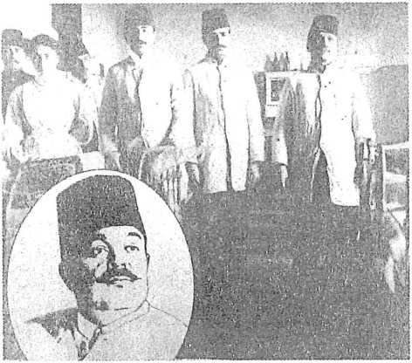
Raşit Tahsin vizitede

484 Türkiye Nöroloji Tarihçesi
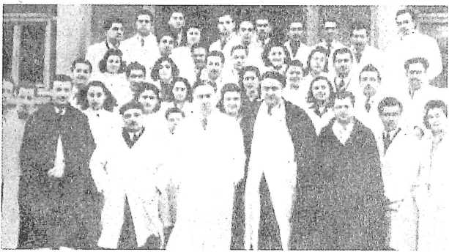
Mazhar Osman stajyerleriyle
I
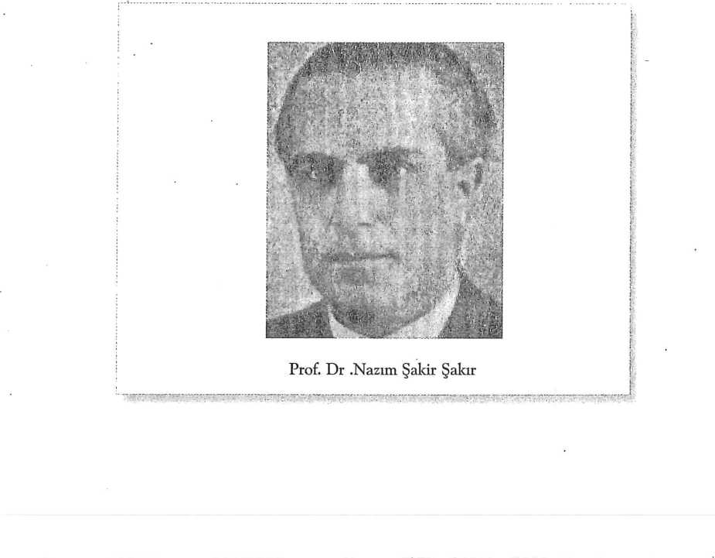

Albüm
485
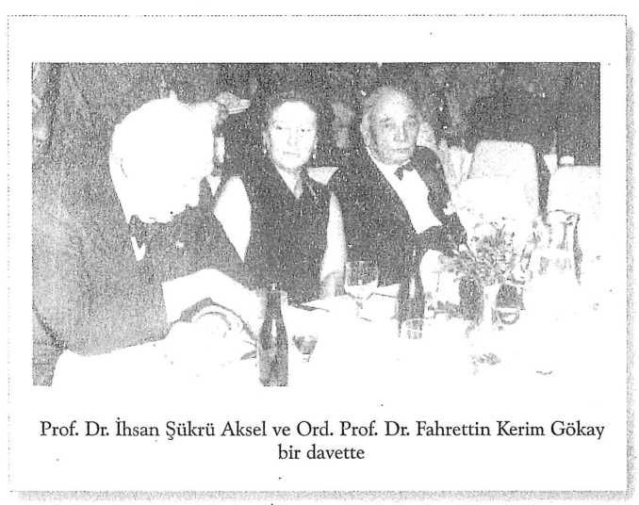
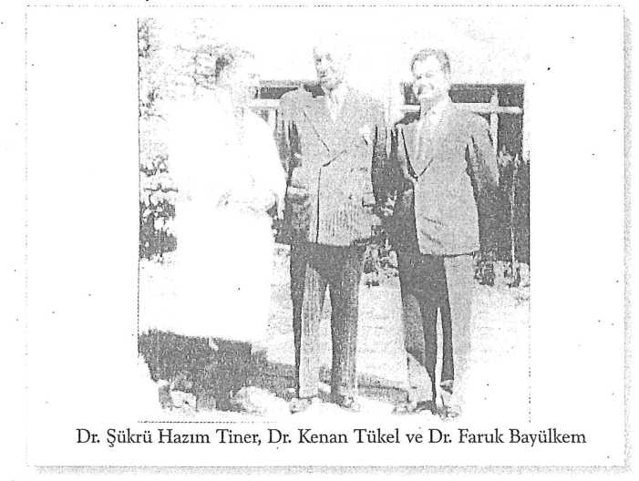

486
TÜRKİYE NÖROLOJİ TARİHÇESİ
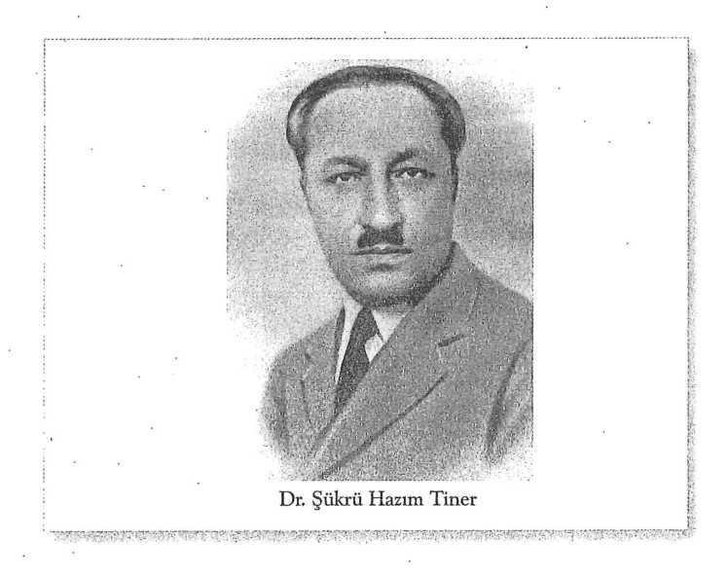
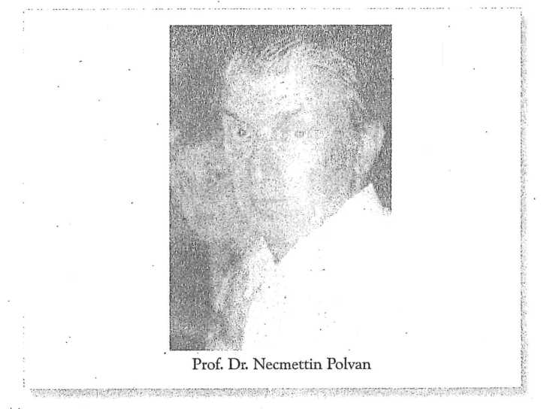

Albüm
437
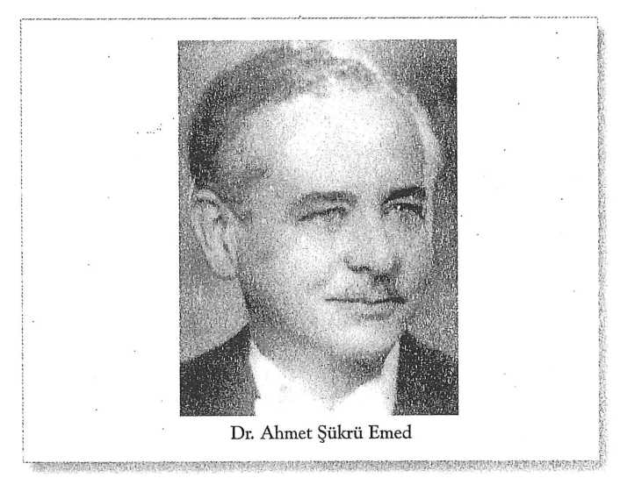
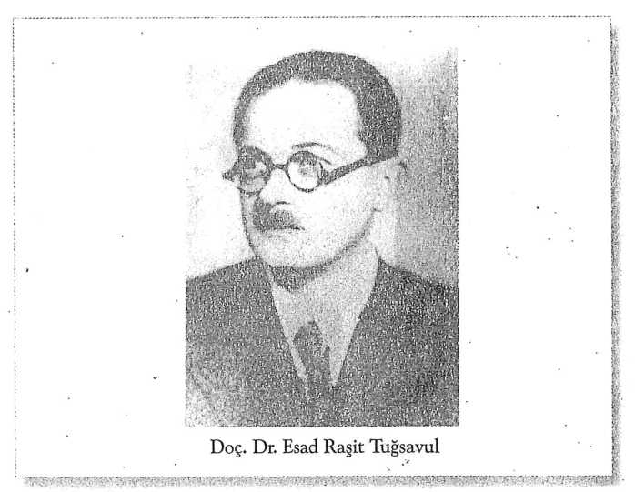

TÜRKİYE NÖROLOJİ TARİHÇESİ
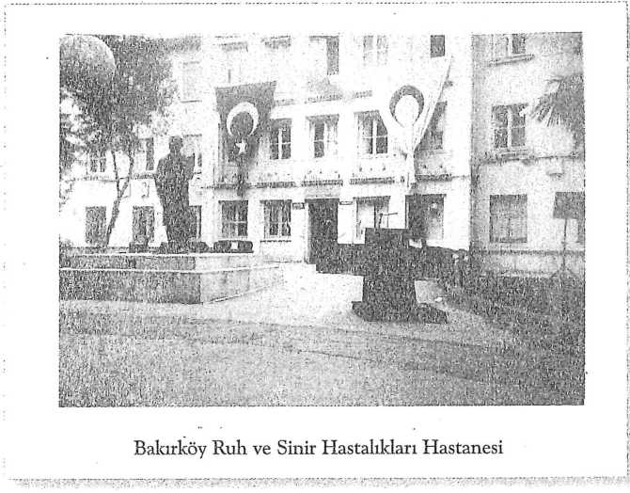
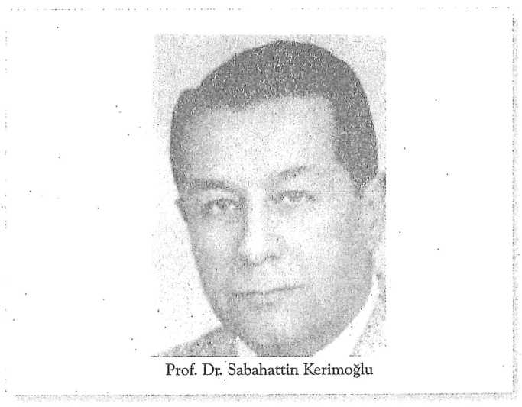

Albüm
489
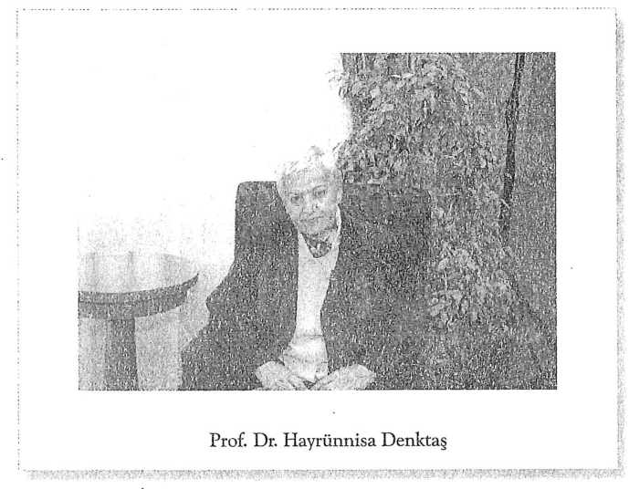
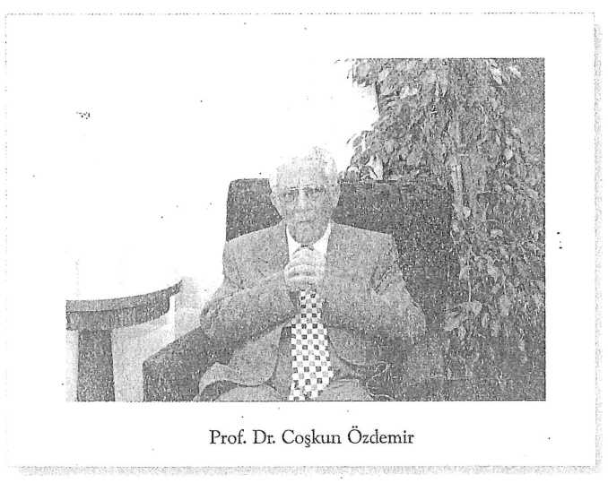

490
TÜRKİYE NÖROLOJİ TARİHÇESİ
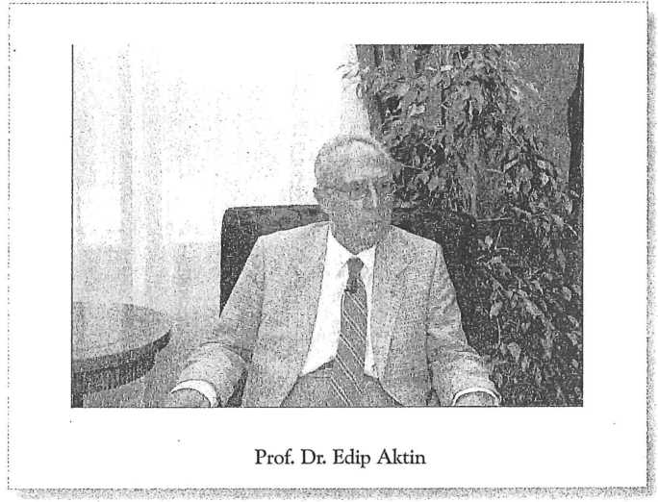
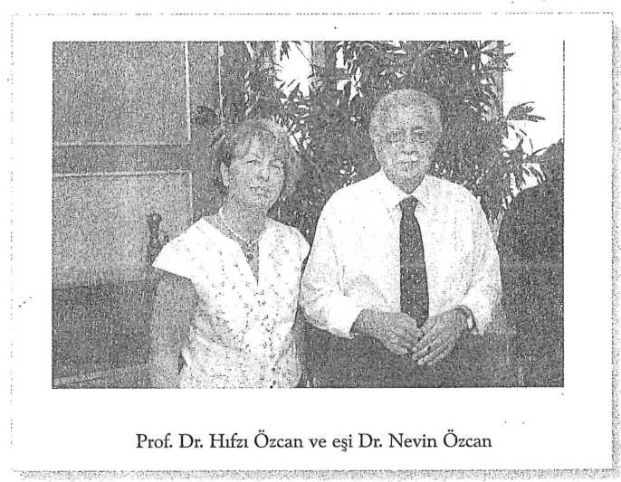

Albüm 491
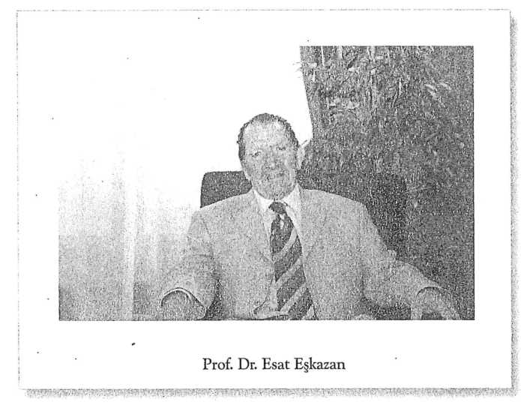
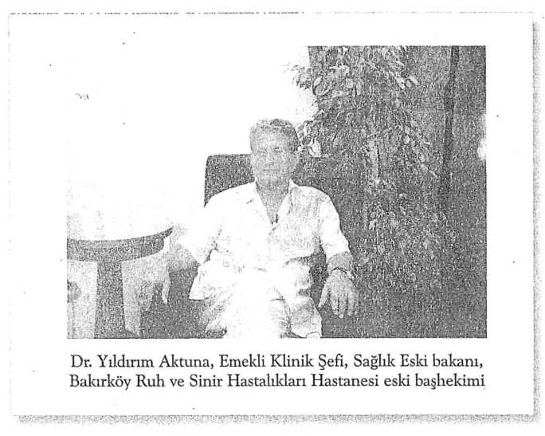

492
TÜRKİYE NÖROLOJİ TARİHÇESİ
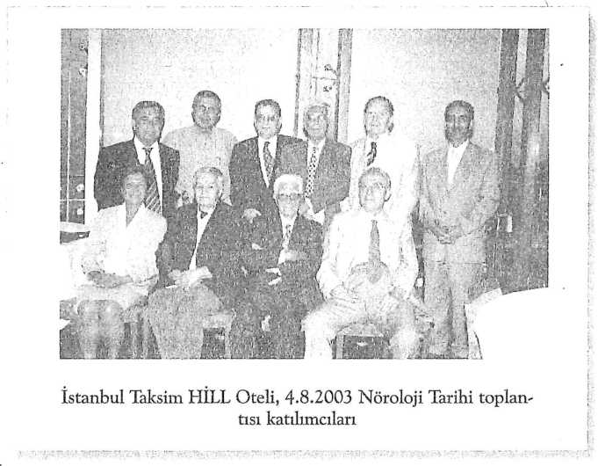
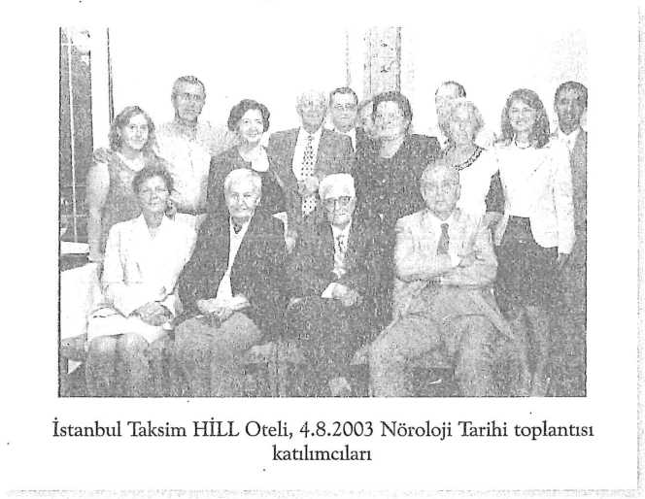

Albüm
493
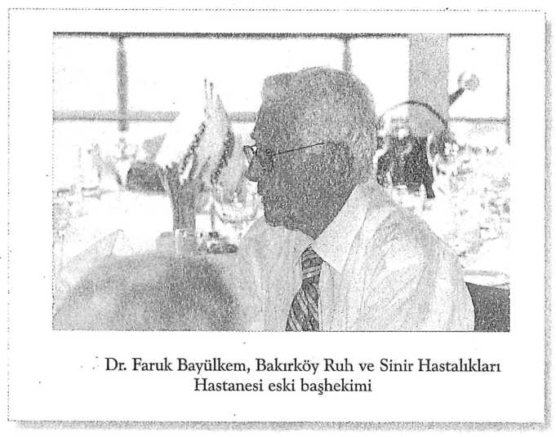
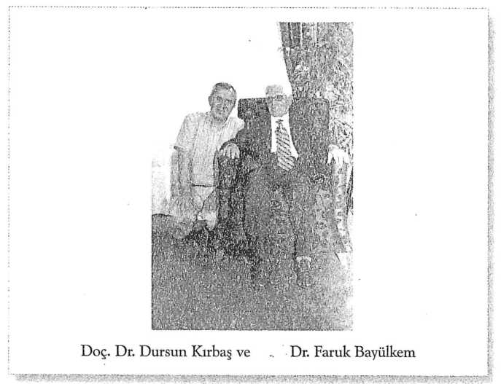

494
TÜRKİYE NÖROLOJİ TARİHÇESİ
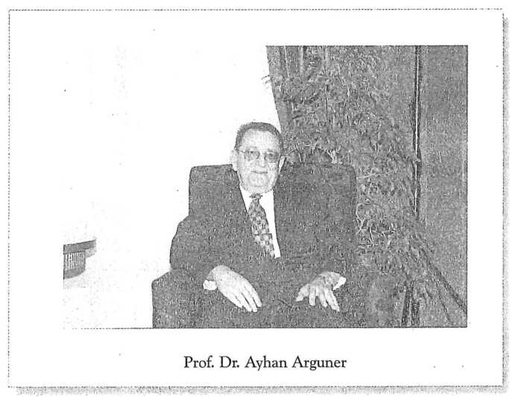

Albüm
495
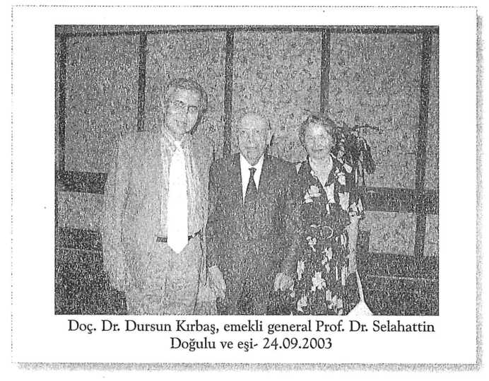
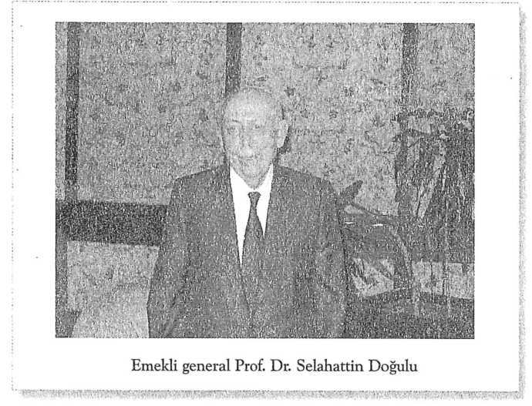

496
TÜRKİYE NÖROLOJİ TARİHÇESİ
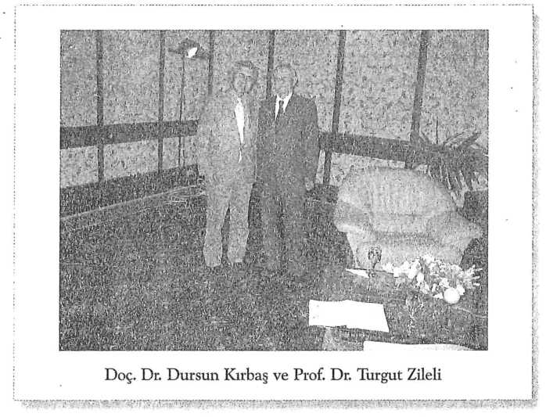
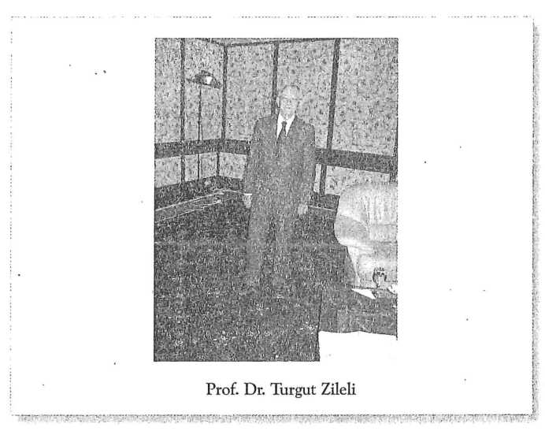

Albüm
497
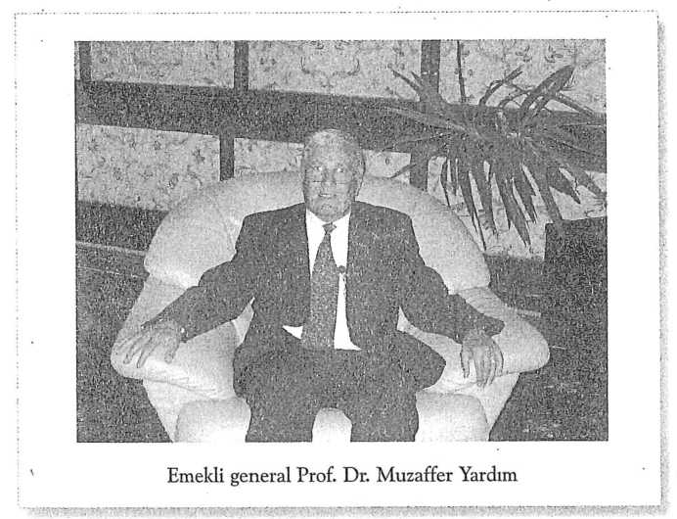
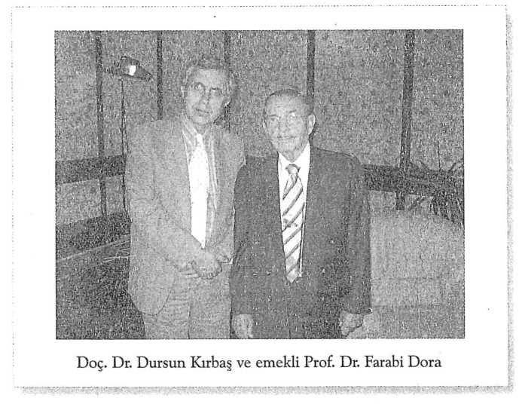

498
TÜRKİYE NÖROLOJİ TARİHÇESİ
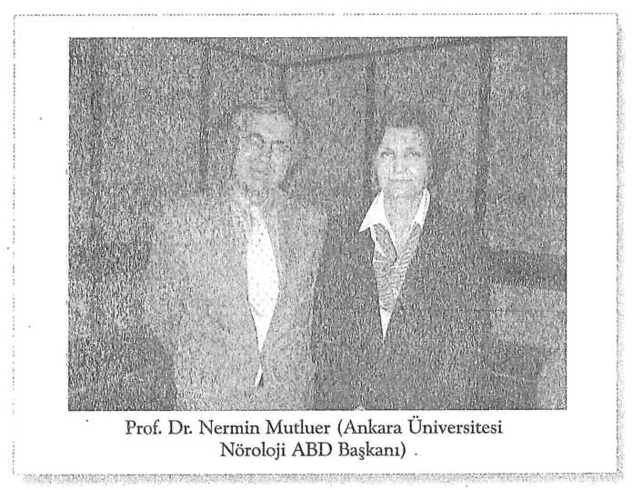
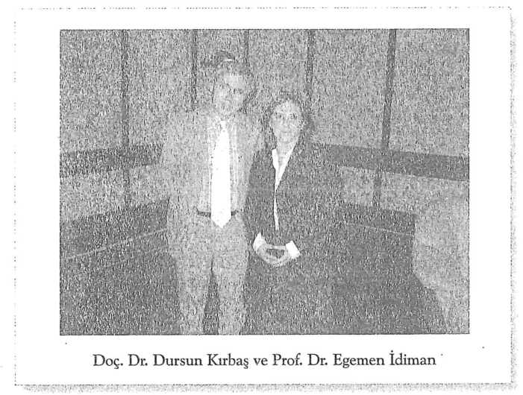

Albüm
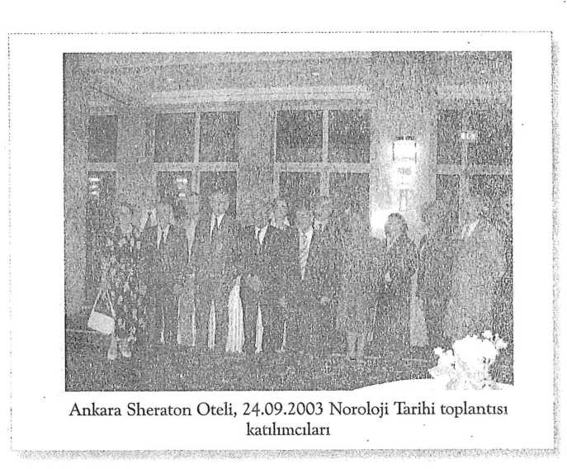

500
TÜRKİYE NÖROLOJİ TARİHÇESİ
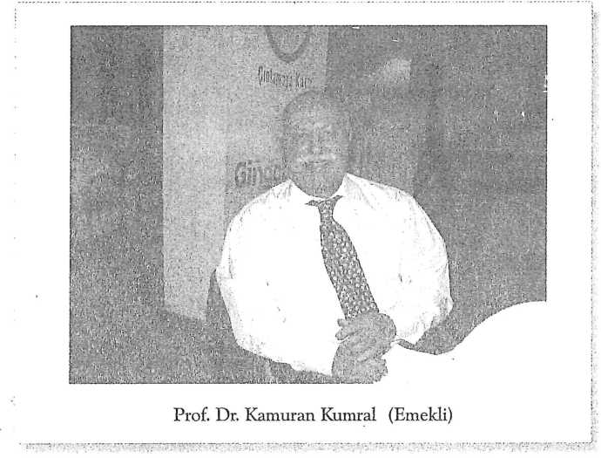
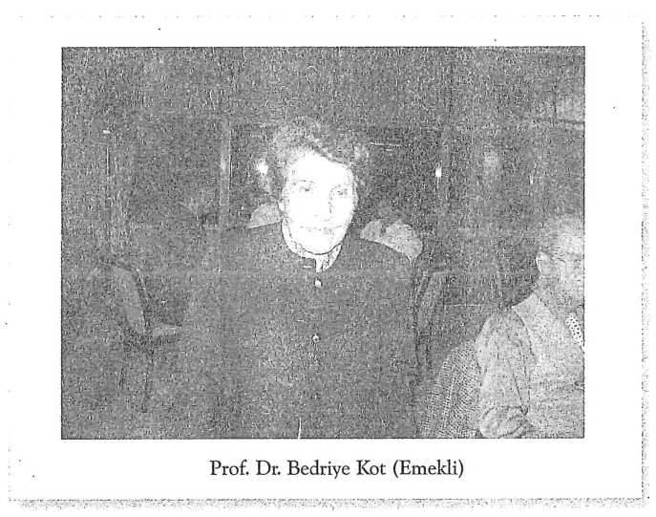

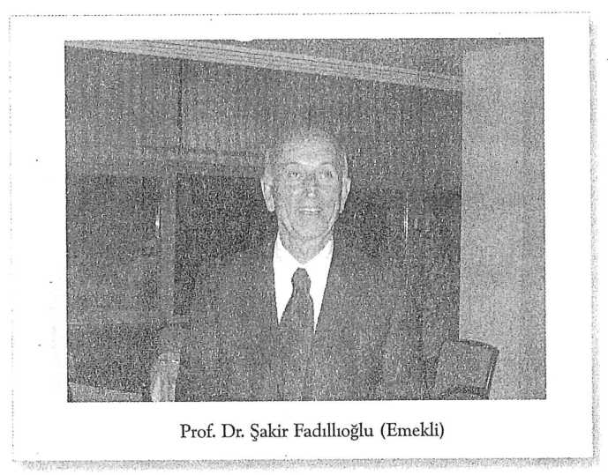
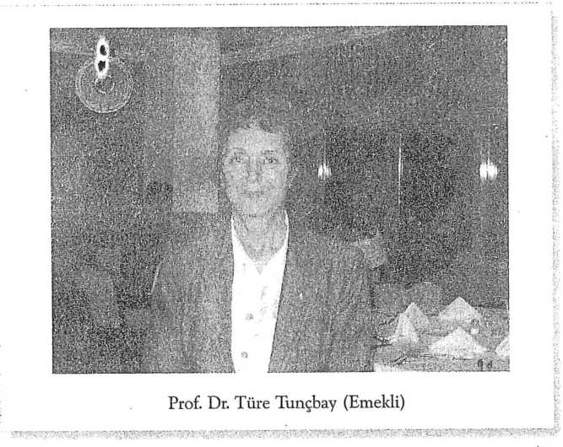

502
TÜRKİYE NÖROLOJİ TARİHÇESİ
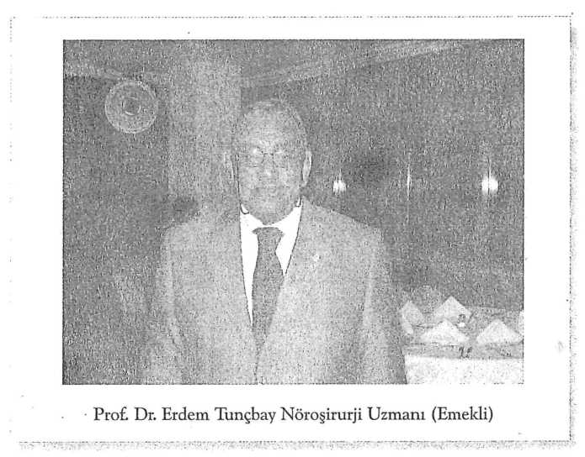
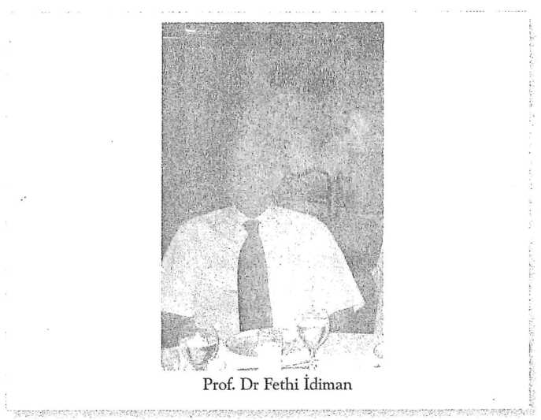

Albüm
503
